Arbres binaires

- Généralités
Nous allons surtout travailler cette année sur une famille particulière d’arbres appelés arbres binaires et qui sont utiles dans de très nombreuses situations en informatique.

Définition 1 :
On appelle arbre binaire un arbre dont :
- les nœuds possèdent au plus deux fils
- pour chaque nœud, on distingue le fils gauche du fils droit

Ex1 : L'expression peut se traduire par l'arbre binaire ci-dessous :
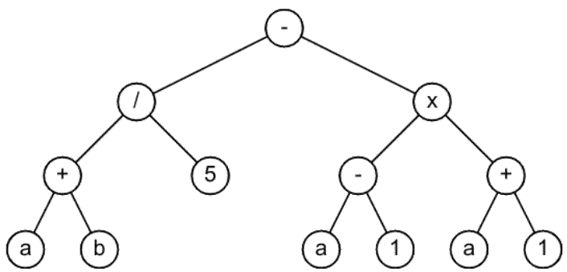

Ex2 : Les quarts de finale d'un tournoi :
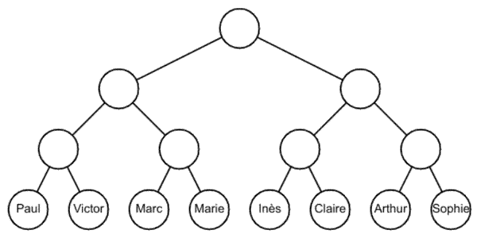
Les arbres binaires peuvent être aussi être définis de façon récursive :
Définition 2 :
Un arbre binaire est :
- soit vide
- soit composé d’un nœud (sa racine) et de deux arbres binaires, appelés fils gauche et fils droit
Du fait de cette nature récursive, les implémentations et algorithmes sur les arbres binaires seront souvent récursif.

- Parcours d'un arbre en profondeur d'abord
Parcourir un arbre, c'est faire la liste de ses nœuds sans en oublier et en les notant tous une seule fois.

On distingue 3 sortes de parcours d'un arbre en profondeur : préfixe, infixe et suffixe. Mais quel que soit notre choix, on parcourt toujours l'arbre selon le tracé en rouge ci-dessous :

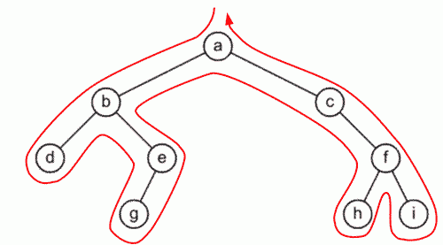

Ordre préfixe : On ajoute un nœud à la liste, quand on le contourne par la gauche, c'est à dire la première fois qu'on le rencontre.
Ici, on obtient : abdegcfhi

Ordre infixe : On ajoute un nœud à la liste, quand on le contourne par en dessous, c'est à dire la deuxième fois qu'on le rencontre.
Ici, on obtient : dbgeachfi

Ordre postfixe : On ajoute un nœud à la liste, quand on le contourne par la droite, c'est à dire la dernière fois qu'on le rencontre.
Ici, on obtient : dgebhifca

- Parcours d'un arbre en largeur d'abord
On change ici de méthode de parcours et, au lieu de partir assez vite dans les profondeurs de l'arbre, on choisit de parcourir en premier les nœuds les plus proches de la racine. Pour cela, on parcourt tous les nœuds d'un niveau avant de passer au niveau en dessous :

